表藝融入交通安全議題

- 科目:表演藝術
- 授課教師:游黎郁
- 班級:本校一年級
- 實施時間:111/1/20
- 實施地點:音樂教室
- 戲劇名稱：酒駕與死亡的距離
- 上課成果表(參考如下)
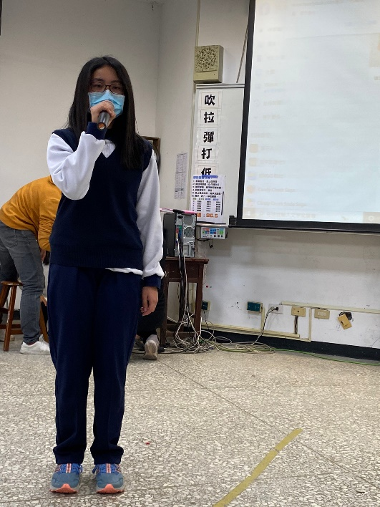 | 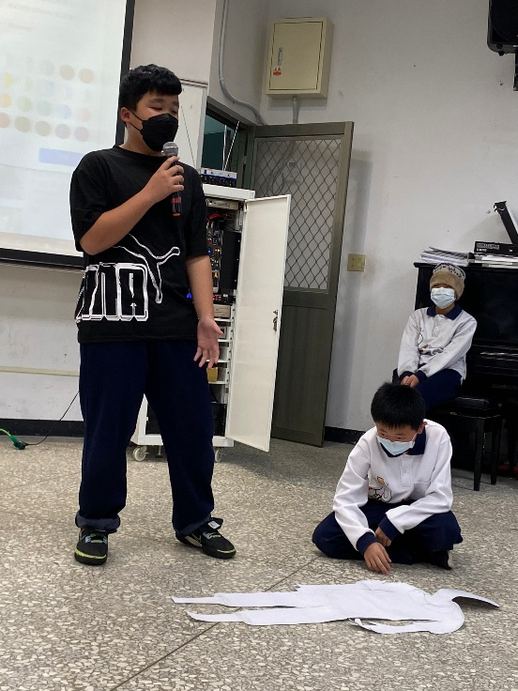
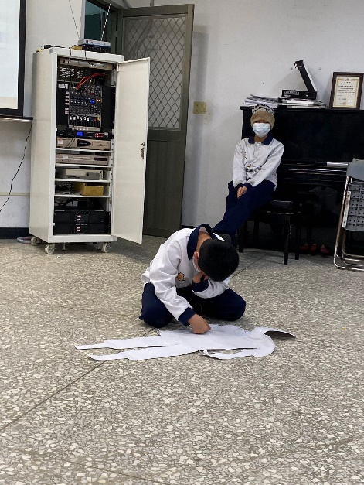 | 